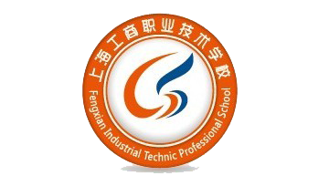

上海工商职业技术学校
2019年度质量年度报告

2019年12月 编制

目 录
1.学校情况 1
1.1学校概况 1
1.2学生情况 3
1.3教师队伍 5
1.4设施设备 6

2.学生发展 7
2.1学生素质 7
2.2在校体验 7
2.3资助情况 10
2.4就业质量 10
2.5职业发展 12

3.质量保障措施 13
3.1专业动态调整 13
3.2教育教学改革 14
3.3教师培养培训 19
3.4规范管理情况 20
3.5德育工作情况 24
3.6党建情况 28

4.校企合作 30
4.1校企合作开展情况与效果 30
4.2学生实习情况 32
4.3集团化办学情况 35

5.社会贡献 35
5.1技术技能人才培养 35
5.2培训服务 35
5.3对口扶贫 36

6.举办者履责 37
6.1经费 37
6.2政策措施 37

7.特色创新 38
《融合教育“照亮”特殊学生的未来》 38

8.主要问题和改进措施 39

9. 展望与期待 40

前 言

根据教育部职成司《关于编制和发布2019年度中等职业教育质量年度报告的通知》（教职成司函〔2019〕101号）和上海市教育委员会《关于编制和发布2019年度中等职业教育质量报告的通知（沪教委职〔2019〕38号）》的文件精神，为全面宣传上海工商职业技术学校办学理念和办学成果，充分展示学校办学风采风貌和办学特色，推进学校内涵建设发展进程，全面提高人才培养质量，特编制《上海工商职业技术学校2019年度质量年度报告》。
本报告分为“学校情况”、“学生发展”、“质量保障措施”、“校企合作”、“社会贡献”、“举办者履职”、“特色创新”、“主要问题和改进措施”、“展望与期待”等九个部分。报告全面展示了上海工商职业技术学校2019年度人才培养状况、教育教学、德育实施、党建工作等情况，总结出了教育教学改革的经验做法，分析了存在的问题与实际困难，提出了改进的措施和办法。
2016年以来，上海工商职业技术学校坚持以学校“十三五”发展规划为纲领，以立德树人为根本，以服务发展为宗旨，以高质量就业为导向，以提高办学质量为核心，进一步深化产教融合校企合作，全面提升人才培养能级，积极参与“1+X”证书制度建设。加强师资队伍建设，深化教育教学改革，加强任务引领型、项目教学法等教学方法的普遍应用，并通过在职教师定期到企业实践锻炼，聘请企业专家进校任教，打造了学校发展的新高地。
1.学校情况
1.1学校概况
1.1.1基本情况
上海工商职业技术学校是奉贤地区一所全日制中等职业技术学校，学校设施设备先进，功能齐全，位于奉浦开发区陈桥路699号，占地10666.72平方米，建筑面积10000多平方米。经过30多年的努力，通过内涵建设，培养了适应新时代职业教育发展的师资队伍，学校现有教职员工54人。2019年下半年，学校迎来了发展历史新机遇，搬迁至奉浦开发区八字桥路626号，进一步优化了校园育人环境。
学校通过推进教学诊断与改进工作，不断提高教学质量。其中，专业课教学运用现代信息技术模拟真实工作场景，并应用任务引领型、项目教学法等，加快改进教学方式方法。通过公开课教学等多种形式的教师培训，增强专任教师的综合素养；通过“现代学徒制”和“在校生职业体验”等创新教学实践，提高学生的专业技能，以培养更多的复合型人才；积极推进“1+X”证书制度改革建设，鼓励学生获得多项职业技能等级证书，以适应企业对于应用型人才的需求。引导学生自主学习，提高学生终身学习的能力。学校不断拓展招生渠道，招生覆盖面从本市扩大到外省市，2018年全校注册学生1029人。学校以培养先进制造业和生产性服务的高素质技术技能型人才为目标，围绕企业人才需求做文章。根据奉贤区政府关于加快打造上海先进制造业重要承载区的实施意见，我校将机电技术应用作为重点发展专业（2010年我校机电专业被评为上海市重点建设专业），以数控技术应用、电气运行与控制、计算机应用作为智能提升特色专业而设置。
我校坚持立德树人，践行“为了每一个学生终身发展”的核心理念。坚持在广大人民群众对接受高质量教育、选择个性化服务的需求日益强烈的“新常态”背景下，开展教学工作诊断与改进制度建设，并确立运行方案，取得了学校管理、专业建设、课程建设、师资队伍建设、学生发展和特色创新等方面的长足发展。自2016年以来，我校与奉贤地区30多家企业进行校企合作，譬如输送了100余名顶岗实习生或毕业生到上海汽车集团股份有限公司乘用车分公司，他们都是获得中、高级技术资格证书等级的实用型人才，受到了企业一致好评。今年我校2019届毕业生共317人，企事业单位就业208人，升入大学学习81人，自主创业1人，就业升学率达到93.6%。同时，学校培训中心也是奉贤地区高技能人才培训基地，2017年度培训与鉴定人数达到1434人次，其中高级电工82人、技师22名，为上海地区经济发展做出了很大贡献。
学校始终以学生“学有所获、学有所乐、学有所长”为发展目标，努力培养学生良好的学风，树立学校严谨的校风，创建荣誉班级，打造荣誉学生。努力贯彻“健康快乐学习、全面均衡发展”的教育理念，建立了以礼文化教育为主线的校园文化，不断改革与创新发展，同时为奉贤地区的治安稳定工作做出了一定的贡献。
学校在办学水平不断提升的同时，社会美誉度也不断得到提高。学校曾先后荣获上海市中职系统“行为规范示范校”、“上海市重点建设学校”、“上海市百所中等职业技术学校重点建设单位”、“上海市教育文明单位”、“2013年上海市中职学校魅力中职生十佳”、“奉贤区党史教育基地”、“奉贤区未成年人心理健康辅导站中职学校分站”、“全国职业教育培训示范点”、“2017-2018年第十四文明风采”活动中我校二十多名学生获得市级以上荣誉。2018年5月，1706班黄贵菊同学荣获了2016-2017年度上海市中小学生“十佳美德少年”称号。
自2017年以来，学校全面启动教学诊断与改进工作，内涵建设发展再上新台阶。通过实施精细化5S管理，达到了生产性实训车间要求。通过加强内部管理建设，狠抓规范制度的落实，形成严谨的校园工作作风。通过强化教师队伍建设，开展项目教学法应用于专业课程的研究，涌现了一批优秀的理实一体化教师。通过市级与校级的班主任培训，开展指导家庭教育工作，培育了一批先进的班主任，提高了班主任队伍建设整体水平。在上海市加快建设“五个中心”和打响“四大品牌”对技术技能型人才的迫切需求的新背景下，我校朝着优质化发展道路前行，努力办成“让学生满意、让家长满意、让社会满意”的特色学校。

1.1.2校训
自信 自强 知行 力行
1.1.3其他名称
奉贤工业技术学校
上海市中职系统行为规范示范校
上海市依法治校示范校
奉贤区安全文明校园
奉贤区未成年人心理健康辅导站中职学校分站
国家职业资格鉴定上海市职业技能第十九鉴定所
1.2学生情况
1.2.1招生规模
2019年学校计划招生任务为500人，实际招收291人，招生任务完成率达58.2%。其中，外省市计划招生200人，实际招收153人，完成76.5%的招收任务；招收来沪从业人员随迁子女22人；成人中专84人；本市户籍统招生32人（含特殊职业教育15人）。
2019-2020年度招生情况
专业 |  | 计算机应用 | 电气运行与控制 | 机电技术  应用 | 数控技术应用 | 特教中餐烹饪与营养膳食 | 合计 | 招生计划 | 完成率
规模 | 2018-2019  年度 | 43 | 44 | 184 | 82 | 10 | 363 | 510 | 71.2%
 | 2019-2020  年度 | 36 | 42 | 120 | 78 | 15 | 291 | 500 | 58.2%
增值 |  | -7 | -2 | -64 | -4 | 5 | -72 | -10 | -42%
1.2.2在校生规模
学校办学内涵逐年提升，办学质量及办学条件不断提高，通过各种措施扩大社会影响面，招生规模保持在既定水平。2019年在校生规模达1025人，较2018年1075人减少50人，增长率达-4.65%。
1.2.3 学生结构
2019年全校在校学生数1025人，学生结构为：统招61人、随迁子女149人、外招379人、特教37人、成人中专399人。与往年同期相比，学生结构年级分布表现为一年级减少了72 人，统招生减少了32人，成人中专减少了98人，随迁子女略有减少了11人，而普通外招增加了76人。
专业分布表现为：除特教中餐烹饪与营养膳食专业增加人数外，其余专业学生都有所减少，机电技术应用专业同比减少了64人。
1.2.4毕业生规模
2018年学校毕业生301人，2019年毕业生数为317人，占该年度在校学生总数的29.5%，同比减少16人。
由于学生结构的变化，每年毕业生的规模与当年的招生数有关。目前，我校毕业生规模基本处于稳定状态。
1.2.5巩固率
近五年来，学校在推荐就业工作和社会培训方面取得了丰硕的成果，社会影响力全面提升，学生家长对学校满意度逐年增高。学校开展了卓有成效的防控辍学工作，使学生的巩固率大大提高， 2018学年流失8人，2019学年流失人数16人。2017年在校学生数1029人，流失16人，流失率1.55%；2018年在校学生数1075人，流失8人，流失率0.74%，2019年在校学生数1025人，流失16人，流失率1.56%；流失率保持在较低水平。保持较低流失率的原因主要在于学校开展了指导家庭教育工作与班主任开展家班共育工作稳步扎实，且成果显著。另外，学生自主学习的能力不断增强，学生学习的成就感越来越来满足，学校成为了吸引学生读书的魅力所在。每学期期末，学校组织班主任广泛开展家访活动，力争使得学生的流失率处于最低水平。
1.3 教师队伍
近年来，学校抓住内涵建设发展机遇，通过招聘教师与师资培训等措施，着力打造一支过硬的教师队伍，以保障教育教学质量的稳步提高。此外，全体教师参加上海市教师教育平台以及区级教师网络平台学习或网络+面授学习，陆群英等六位教师参加了为期两个月的市级企业实践半脱产培训，吴月花老师参加了2019年上海市中小学校长、骨干教师宪法法治教育”专题培训，努力从各个专业方向挖掘培训渠道，提升教师的专业素养与自身内涵。
项目  人数  分类 |  |  | 人  数 |  | 学历情况 |  |  |  |  |  | 职称情况
 |  |  |  |  | 研究生 | 本  科 |  | 专  科 | 中  专 | 其  他 | 高  级 |  | 中  级 |  | 初  级 | 未定级
专任教师 | 基础课 |  | 12 |  | 1 | 11 |  | 0 | 0 | 0 | 1 |  | 4 |  | 3 | 5
 | 专业课 |  | 23 |  | 1 | 19 |  | 2 | 1 | 0 | 0 |  | 6 |  | 4 | 12
 | 小 计 |  | 35 |  | 2 | 30 |  | 2 | 1 | 0 | 1 |  | 10 |  | 7 | 17
兼职教师 | 基础课 |  | 0 |  | 0 | 1 |  | 0 | 1 | 0 | 0 |  | 0 |  | 0 | 0
 | 专业课 |  | 1 |  | 1 | 0 |  | 0 | 0 | 0 | 0 |  | 0 |  | 0 | 0
 | 小 计 |  | 1 |  | 1 | 0 |  | 0 | 0 | 0 | 0 |  | 0 |  | 0 | 0
合 计 |  |  | 36 |  | 2 | 31 |  | 2 | 1 | 0 | 1 |  | 10 |  | 7 | 17
专业课教师比 |  | 66.7% |  | 企业兼职比例 |  |  | 2.9% |  | 双师型人数 |  |  | 4 |  | 双师型比例 |  | 11.4%
硕士学历以上比例 |  | 5.7% |  | 本科学历以上比例 |  |  | 86.1% |  | 高级职称比例 |  |  | 2.8% |  | 生师比 |  | 29.4:1
1.4设施设备
学校有校外实训基地，实训室12间，共有461个实训工位。教学仪器设备总值2569.32万元，生均2.51万元；纸质图书2.525万册，生均纸质图书24.6册；教学用计算机338台，生均教学用计算机0.33台。教学仪器设备总2018年较2017年投入增加215.58万元。
2019年与2018年对比表
序号 | 项目 | 2018年数据 | 2019年数据
1 | 教学仪器设备总值（万元） | 2063.96 | 2569.32
2 | 教学仪器设备生均值（元） | 20057.92 | 25066.54
3 | 纸质图书（册） | 25250 | 25250
4 | 纸质图书生均（册） | 24.5 | 24.6
5 | 教学用计算机（台） | 261 | 338
6 | 教学用计算机生均（台） | 0.25 | 0.33

教学仪器设备总值增长情况：

2.学生发展
2.1学生素质
随着学校办学质量逐年提升，社会影响力越来越强，学生的素质提高稳中有升。学校通过内涵建设发展，开展丰富多彩的社团活动，诸如书法、美术、滚灯、舞蹈、合唱队、篮球、羽毛球、游泳等社团，以提高学生的综合素养。通过组建星光班参加技能大赛等形式，开展旨意在于提高学生核心技能的教学活动，以赛促学，专注学生素质的发展。我校自申报依法治校示范校以来，学生的思想政治状况稳定，文化课合格率达70%以上，专业技能合格率达88.5%左右。80%的毕业生通过初级资格证考试，75%以上的能取得人社部门颁发的中级技能证书，15%左右的取得人社部门颁发的高级电工技能证书，体质测评合格率达到90.1%以上。
2.2在校体验
2.2.1理论学习满意度
通过“问卷星”调查、师生座谈会、学生评师、课堂学习情况监控等方式，对全校三个年级不同专业的学生进行了问卷统计分析，理论学习满意度表现为：92.9%，一年级满意度较二年级高近3个百分点，三个年级的理论学习满意度均在91%以上。
随着年级增高，学生参加开放大学学习的学生数逐年增加，逐步认识到理论知识的重要性。其中，远地学生非常注重学历层次的提高，也是理论学习满意度高的原因之一。
2.2.2专业学习满意度
通过问卷调查和访谈分析，学生专业学习满意度不同的专业差异较大，机电技术应用和电气运行与控制两个专业学生满意度较高，达98.0%以上，其他三个专业个专业均在94.0%左右。

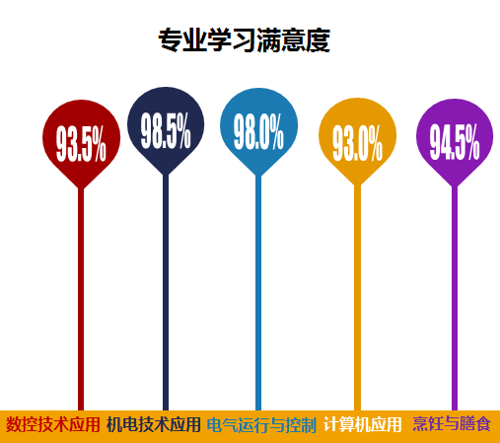

2.2.3实训实习满意度
在专业实训实习满意度调查中发现，因专业实训实习条件的差异而表现不同，该项满意度与专业就业有一定的相关性，变化规律相近，机电技术应用专业和数控技术应用满意度高，分别达96.5%、97.0%，电气运行与控制专业与中餐烹饪与营养膳食专业的满意度均在96%。
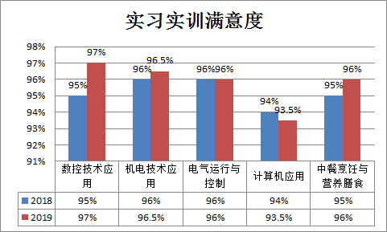

2.2.4校园文化与社团活动满意度
学校物质文化与精神文化建设日臻完善，礼文化教育取得了很大成效。校园社团活动内容丰富多彩，社团活动覆盖率达到了85%以上，成为了学生享受课余生活的重要方式。为此，学生对校园文化建设和社团活动开展的满意度非常高，连续三年均达到98%以上。
2.2.5生活满意度
我校校园微生态环境优美，设施完备，学生在校生活舒适。学生公寓楼内宿舍为六人间和10人间，配备有空调和电风扇、储物柜、学习桌凳等，室内空间宽敞明亮，生活设施设备齐全，全天候供应直饮用水与热水，澡堂与洗衣房对学生免费开放，学生对校园生活非常满意。
教室均安装有中央空调，每个楼层都装有直饮水设备，方便学生安全饮用。2019年上半年，学校食堂仍然在老校区，所有进、选、洗、切、配、烹和食品售卖等操作过程，都是透明化，真正做到让食品安全“看得见”，保障师生“舌尖上的安全”。2019年下半年，学校食堂改为餐饮公司配送。学校成立了膳食管理委员会，定期对教寝室卫生、餐饮公司食堂卫生及饮食安全进行检查，每学期进行满意度测评，不断提高服务质量和服务水平。2019年对学生生活满意度测评，满意率达到98.5%以上。
2.2.6校园安全满意度
学校无恶性事件发生，无刑事案件发生，校内外秩序井然，和谐、稳定，得到了社会各界一致好评。通过问卷调查，2018年、2019年师生满意度均达98%以上，2019年校园安全满意度较2018年增长0.3个百分点。
2019年学校安全工作满意度测评汇总表
年级 | 测评内容 | 测评结果 |  |  | 合计人数 | 满意度(%)
 |  | 满意 | 基本满意 | 不满意
一年级 | 学校安全工作 | 278 | 5 | 7 | 290 | 97.6%
二年级 | 学校安全工作 | 350 | 7 | 3 | 360 | 99.2%
三年级 | 学校安全工作 | 359 | 6 | 3 | 368 | 99.2%
合计 |  | 987 | 18 | 13 | 1018 | 98.7%
2.2.7毕业生对学校满意度
2018届毕业生的就业现状满意度为98%，比2017届（97.9%）高0.1个百分点。
2.3资助情况
（1）国家资助 2 2019年上半年，学校共有415名学生接受国家助学金，资助总额达413000元，共有559名学生享受免费教育国家政策，共计887600元，免费总额达1300600元；2019年下半年，我校共有437名学生接受国家助学金，资助总额达435500元，共有616名学生享受免费教育国家政策，共计979600元，资助总额达1415100元。
（2）学校资助与社会资助
学校通过“青创基金”资助品学兼优的家庭困难学生，开展每年春节前慰问困难学生家庭活动。每班一名校长特别奖（800元）、两名优秀学生奖（500元/人）。四位湖南籍建档立卡贫困生获得中华职教社补助每人2000元的助学金。获得第八届“星光计划”竞赛三等奖的四位同学，分别享受800元的奖学金。另外，广泛邀请社会企业家进校资助贫困生，让每一个家庭困难的学生不会因困失学。其中，上海水星家纺有限公司等多家企业来校资助优秀贫困生，2019年学校累计发放各类资助经费达33余万元。
2.4就业质量
2.4.1学生就业情况
年 份 | 毕业数 | 实习就业数 | 上海市就业比 | 外省市就业比
2017-2018 | 301 | 244 | 87% | 13%
2018-2019 | 317 | 220 | 82% | 18%
随着上海地区对技术人才需求的增长，以及我校优秀毕业生逐年增多，学生留在上海地区就业的比率增大。同时，外省市学生就业率基本保持稳定，这与内地经济发展迅速是分不开的。
2.4.2就业质量分析
2019年，根据学校就业办上报给上海市学生事务中心的“月报”与“年报”统计数据，我校毕业生的就业质量普遍提高，薪金收入增加幅度大。
2.4.3就业率
2019年平均就业率为93.6%。各专业就业率有所差异，其中数控技术应用专业93.58%、机电技术应用专业95.23%、电气运行与控制专业93.87%、计算机技术应用专业91.83%，三校生升学率上升为25%。
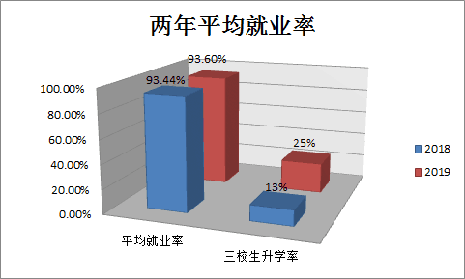

专业对口就业率情况如下：数控技术应用专业为82.0%、机电技术应用专业为68.0%、电气运行与控制专业为77.0%、计算机技术应用专业为85.0%。专业对口平均就业率仅为78%。
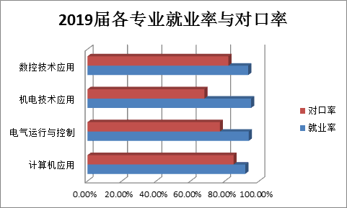

2019年平均就业率与三校生升学率都有所增加。通过2019届毕业生的专业及专业对口率比较分析，可知数控技术应用与计算机技术应用专业对口就业形势比较好。
2.4.5起薪月收入
2019年度，我校毕业生起薪月平均收入3045元，2019届毕业生半年后月均收入为3000元，相比2018届毕业生半年后的月均收入高出45元。
2.4.6企业满意度
2019年随机抽取十家合作企业进行问卷调查，对我校毕业生满意度为98%，企业一致评价我校学生：能吃苦耐劳，遵规守纪，文明素养高，掌握技能速度快等。
2.4.7学生及家长满意度
2019年，随机抽取学生/家长问卷调查，发出问卷220份，收回185份，学生及家长对学校推荐就业工作满意率达95.8%，对学校管理制度等满意率达96.2%。
2.5职业发展
2.5.1 毕业生在企业行业发展状况
毕业生在企业行业发展情况表
年份 | 就业  学生数 | 获初级技能  证书占比 | 获中、高级技  能证书占比 | 学历提升占比  (大专及以上) | 晋级晋职  占比
2018 | 244 | 42% | 25% | 18% | 4%
2019 | 220 | 82% | 43.7% | 24% | 3%
2019年度毕业生在企业行业的发展呈平稳态势，毕业学生在毕业前已经获得初、中、高级技能证书，其人数明显增多，学历提升占比增加6个百分点，关键与我校开办立交桥项目有直接关联。毕业生的晋级与晋职占比略有下降，主要与行业企业的生产与管理方面人才需求下降有关。
2.5.2 在校学生发展案例
3.质量保障措施
3.1专业动态调整
我校是奉贤区中小学布局调整后保留的唯一的一所行业主管公办中职学校。目前开设数控技术应用、机电技术应用、电气运行与控制和计算机技术等四个专业。另外，学校与上海开放大学联合开展“立交桥”项目，为毕业学生提供学历提升通道。
3.1.1专业结构调整情况
近几年来，我校根据国家产业升级、结构调整和奉贤区的岗位用工需求，结合奉贤地区的四大主导产业发展需要，紧跟市场设置专业，以数控技术应用专业为建设龙头，带动其他三个专业的发展。
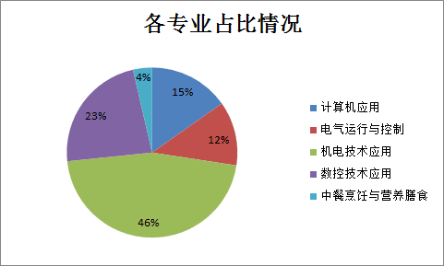
学校近年来招生势头良好，目前在校生数为1025人。其中，数控技术应用专业236人，占比23%；机电技术应用专业471人，占比46%；电气运行与控制专业125人，占比12%；计算机技术应用专业156人，占比15%；特教中餐烹饪与营养膳食专业37人，占比4%。

3.1.2人才培养方案调整情况
2018年5月，我校通过学分银行网站向上海市职业技能鉴定部门提出了免考相应国家职业资格证书理论知识的申请，于2018年6月通过了项目审核。我校“学分认可型双证融通”项目共有三个专业参加试点，第一批项目实施共有159学生参加了课程成绩合格学生的免考申请，由本市职业技能鉴定部门负责为符合要求的学生办理了相应职业资格证书（理论知识考试）免考手续。2019年6月，有201位学生通过学分免考应知知识，其中电工81人次、钳工92人次、数车28人次。
近年来，学校适应市场对人才岗位能力需求的变化，积极主动调整人才培养计划，优化专业课程设置，实现人才培养与社会需求有机结合。具体做法有：（1）、采取校企合作深度融合的“工学交替”模式，提高学生就业能力。（2）、在使用符合国家规定的专业教材基础上，结合专业发展实际，更新或补充教学内容，开发相应的校本教材，满足学生学习需求。（3）、在专业课教学中，积极推进项目教学法，进行理实一体化教学，改变过去以考工为导向的专业实训模式，提高数控与机电等仿真软件的使用效能，突出 “做中学、学中教”的教育教学特色，培养学生成为“看得懂 学得会”的复合型技术人才。
3.2教育教学改革
3.2.1学校公共基础课
根据学校实际需要和内涵建设发展的要求，本校开设了语文、数学、英语、职业道德、法律基础、职业规划指导、体育等公共基础课。
3.2.2专业设置
2017年学校依据《专业建设方案》设置了计算机技术及应用、数控技术应用、机电技术应用和电气运行与控制等四个专业。同时，为我校中职特教班开设了中餐烹饪与营养膳食专业。
3.2.3师资队伍建设
近年来，我校根据《教师队伍建设规划》的精神，为打造一支过硬的职业教育教师队伍，实施了以下措施，以保障教育教学质量稳步提升。
（一）注重政治思想工作，通过深入学习党的十九大精神，努力提高教师的政治思想觉悟。
（二）努力做好自培与校培工作。每年符合条件的教师都要参加市级中职骨干教师培训，开展各种形式的校内培训，包括企业实践培训活动，邀请专家进校讲座以扩大教师培训力度，提高教师的业务水平和教学能力。
（三）通过激励措施，鼓励教师岗位兼职、自学自培，报销相关的培训费用，加大培养学科带头人和中青年骨干教师的工作力度，加快“双师型”教师队伍建设进程。
3.2.4课程建设
按照新修订的中等职业学校教学大纲要求，结合我校《专业建设方案》的规定，围绕内涵建设发展目标，逐步实施课程改革计划。主要专注于课程模式和教学模式建设，即校企合作课程开发、编制课程目标，以及校本教材的开发。
3.2.5人才培养模式的改革
以素养提升教育和职业技能培养为重点，改革创新人才培养模式。加强校企合作力度，推进“工学结合”人才培养模式，探索现代学徒制育人机制。全面实施“双证书”教育，推进“1+X” 证书制度建设进程，建立了就业跟踪服务工作长效机制。
3.2.6人才培养模式创新案例：
跟岗实习案例
模块化自主学习的魅力
案例介绍
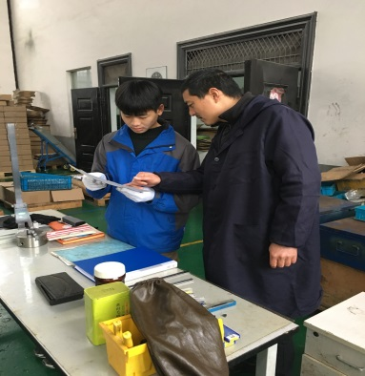
为了更好地开展跟岗实习工作，我校招毕办将1706班作为试点班级，与上海君州流体设备有限公司合作，利用周末时间，安排部分专业学习优秀的学生进行跟岗实习。实习分为两个小组，每组7人，由四位企业师傅带教。实习的前期工作在校内完成，由企业师傅教授UG课程，使得学生理解企业产品的制图的原理。后期，安排师傅一对二的教授产品的组装、加工和测绘技术。
在各自能独立操控机床生产企业非精密部件以后，组织跟岗实习学生进行实习总结。企业师傅则对实习优秀的学生教授精密部件的加工技术，从工艺设计原理，到机床的换刀调试，都手把手地教学生。尤其，预备对参加“星光计划”的学生精心培育，努力提高他们的动手能力与思维能力。
实施背景
1706班开展《模块化自主学习》班级工作创新活动，成立了合作创新模块------机电设计俱乐部，旨在丰富班级的文化内涵，充分发挥学生的想象力和创造力，帮助学生在兴趣学习中建立自信，达到文化育人的目的。
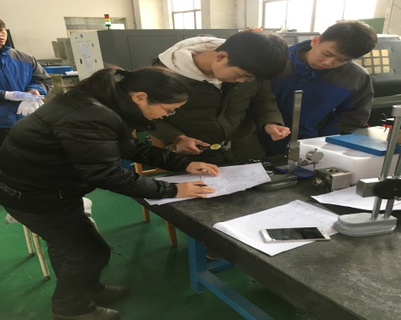
为了更好地帮助1706班开展班级创新工作，学校教务科调整该班的课程设置计划，于2018年的第三个学期增设了UG课程，并邀请企业师傅进校教授UG课程。随后，1706班成立了14人UG自主学习小组。学习小组利用晚自习时间进机房练习UG技术，为企业产品进行UG制图，强化与企业生产实际对接。
在此基础上，该兴趣小组得到了学校推毕办的帮助，与上海君州流体设备有限公司合作，于2018年12月-2019年1月，开展了跟岗实习即职业体验活动。
实施过程与成效
推就办与合作企业就跟岗实习工作进行了周密的部署，利用周末（包括周五）时间，该班俱乐部成员分两批进入该企业，企业安排专职师傅进行带教。
由于1706班学习的专业是机电技术应用，数控加工机床未实训过，但是，该班学生学习氛围浓郁，学生擅长开展自主学习。于是，企业先期派专家对该班学生进行UG课程讲授。在学生学习两个多月以后，企业经过综合测评，优选了14人成为跟岗实习生。
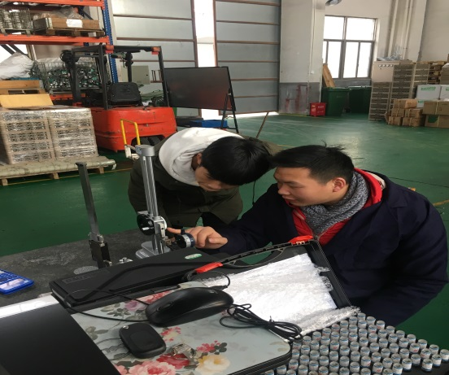
学生进入企业跟岗实习，由班主任和推就办老师分别带队，分两组轮流学习生产技术。每组分为四个项目学习单元，即四位师傅进行带教。轮换的顺序为：机械组装---CAD---产品测量---数控加工。每期学生在企业师傅的带领下进行现场实习操作，先观摩师傅的操作，再辅助师傅生产企业产品。待所有生产环节都熟练以后，师傅讲解生产工艺的要求，学生在师傅的监督下完成操控机器的全套动作。实习学生试加工非精密零部件后，继续独立生产两期以后，企业再安排学生生产较为精密产品，只不过此时需要企业师傅安装加工刀片，对于换刀与校刀技术不在学习的范畴。
每组学生跟岗实习六期以后，以小组为单位进行了生产体验总结，并提交实习体验报告。
参加跟岗实习的14位同学，就有三位同学被选中参加今年的“星光计划”竞赛，开展跟岗实习工作有力地促进了学生在校学习兴趣的提高。1706班在跟岗实习期间，校内机电实训课，由原来实习指导老师每两天教学一个教学内容，变为一天要教学两个教学内容，学生的学习效率明显提高。
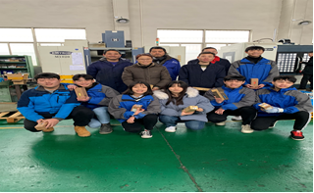
特色创新
我校跟岗实习工作尚处在摸索阶段，优选1706班作为跟岗实习班级，主要是基于该班学生自主学习能力强，班级组织纪律性好，学生对于学习新技术的热忱度高，便于该项工作的有效开展。选择上海君州流体设备有限公司为合作单位，主要基于该企业的生产管理能安排出师傅带教，尤其周末时间。跟岗实习不同于顶岗实习，企业要完成生产任务，很难安排出生产岗位让学生进行职业体验与生产操作。我校推就办先期做了大量的调研与商谈工作，合理安排出跟岗时间与跟岗周期。
通过首次跟岗实习实践，获得了宝贵的跟岗实习管理经验。创新之处在于：跟岗实习的内容前置到校内完成，由企业师傅教授生产实际的技术，待到学生完全掌握生产所需技术以后，再开展相关的实习活动。实习学生通过实践活动以后，在校学习态度转变很大，提高了学习效率。今后，我校在总结经验的基础上，大力推广二年级跟岗实习工作措施，为学校的教学改革提供参考。
3.2.7信息化教学
2019年学校全面实施课程信息化手段教学，以信息化课程资源管理平台和数字化校园建设为切入点，提高对教师使用信息化工具的要求，开展录制微课、信息化手段辅助教学等主题活动，帮助全体教师提高使用现代化信息技术手段的能力，进而提高教育教学质量。
信息化手段之监控示教：
（1）、实训车间的监控视教。教师在实训车间内进行示范教学时，一直有个问题很难解决，那就是学生挤在机床附近一起听课时，效果不佳。为此，车间采用了监控示教。具体方案是，每个车间设有1-2个教师演示拍摄工位，将教师操作的画面播放到各个机位附近的显示屏上，这样学生不用再挤在一起听课，而是站在自己的工位上通过观看视频就能看到老师的示教内容，通过蓝牙耳机收听老师所讲的内容，从而解决了学生听课难和教师课堂难管理的问题。
自从数控车间采用监控示教的模式后，学生们课堂听课效率较以前提高了很多，不用再伸长脖子、踮起脚尖来听课了。通过观看视频就能够非常清晰地了解老师的示教内容。课堂秩序也大有改善，再也看不到因听不清示教内容而在车间闲逛的学生了。教师能够全神贯注的投入到课堂教学中去，大大提高了上课效率。
（2）讯飞爱课堂系统、智慧云办公系统
讯飞爱课堂系统：课堂点名、问卷调查、音频录入、微课制作、微课分享、数据资源平台、数据统计、数据分析等，优化了教师课堂教学流程。
云办公系统：日常办公、课堂便捷、数据共享、远程办公等，提高了教师工作效率。
3.2.8实训基地建设
2017年8月，校外实训基地建设工程完工，实训车间完成整体搬迁，设备更新按序推进。校外实习基地建设工作，取得了显著成效，多家企业。2018年3月开始，学校开展了生产性实训项目开发工作，并落实了相关的文件性协议。2019年6月，数控车间新增安装5台数控车床。
数控实训继续采取“理与实一体化”的教学。主要做法有：把理论周的部分专业课程改放到实习周教学，原来由两位老师带一个班级的实习，改为每天两个小班交替理论与实践学习。以学生必须掌握的知识和技能划分教学内容，实施项目教学法，开展以注重学生为中心的教学活动，使学生真正成为教学过程的主体，从而大大激发了学生主动学习的热情，变“要我学”为“我要学”。
3.2.9教学资源建设
学校图书实验实训设备总值达到259.32万元。学校现有实训中心1幢，建筑面积5000平方米，实训工位461个。四个专业均配备了满足教学需要的专用教学软件4个（电子商务、电气教学软件、UG软件、数控宇龙）、语数英基础课教学平台1个、心理健康测试软件1套。
3.3教师培养培训
3.3.1我校历来重视教师的全员培养培训工作
一是严格按照主管部门要求组织教师全员参加每年度的教师继续教育相关培训，专业课网络培训、信息技术应用能力培训和校本培训等等；二是对现有教师进行职业能力岗位培训；三是合理安排教师参加每年度的中职骨干教师市级培训和国家级培训。2019年共安排陆群英等9人参加了市级骨干教师专业培训。
3.3.2重视培养专业带头人和中青年骨干教师
2019年暑期，学校开展专业教研组长、双师型教师、专业带头人和中青年专业骨干教师下企业培训活动，接受企业文化熏陶，提高个人的职业素养。通过录制微课视频、校本教材研发、课题研究、磨课等教学手段，搭建教师自我提高的平台，鼓励中青年骨干教师实现跨越式发展，不断提升个人的专业素养。
3.4规范管理情况
3.4.1全面实施管理水平提升行动计划
为进一步提升学校管理水平，全面落实上海市《职业院校管理水平提升行动计划实施方案（2015-2018年）》，学校在自我诊断的前提下，结合本校实际，制定了《管理水平提升行动计划实施工作方案》，制定了2019年教学诊断与改进措施的运行机制，有效地提高了依法治校与依法治教的水平。
3.4.2深化内部管理体制改革
学校积极深化学校内部管理体制改革，建立以校长负责制为核心的管理体制，实行全员聘任制、岗位责任制。制订了整套完备的规章制度，编制完成了《学校员工手册》，内容包括工作制度、岗位职责、工作规程三部分。在学校原有制度的基础上，完善和修订了学校内部管理、安全管理、德育管理、教学教研管理、实训实习管理、招生就业管理、社会培训管理、财务资产和后勤管理、群团管理等9大类80项规章制度，制定了90余项常规工作规程。
3.4.3 教学管理制度建设
教学质量是学校生存和发展的动力和基础，也是学校内涵建设水平提升的外在表现。教学质量的提高离不开教学管理的提升，学校根据国家发展现代职业教育的需要，结合本校实际总结出了从意识、过程、质量入手的立体教学管理模式。注重教学常规检查监督的过程管理，利用推门听课、抽查备课笔记等手段进一步规范教学秩序。实训基地则采取“5S”管理措施，要求实训指导教师做到“整洁、整顿、清扫、清洁、素养”，全面提高实训基地的管理水平。
以教学改革促进制度建设：
学校建设一支基于学校实际、具有一定教科研能力的师资队伍，引进师资队伍能力提升数据管理系统，发挥数据平台作用，利用大数据分析学校师资队伍状况，监测师资队伍教学能力的提升变化，为选拔学校专业带头人、骨干教师、双师型教师提供数据支持，为全面推进学校教学诊改工作，建立师资队伍诊改制度，建立完善师资队伍培养提高保证制度体系。
（1）引进了师资队伍培养提升数据管理系统。
发挥数据管理系统的作用，促进师资队伍建设自我检查、自我反思、自我提升。全校32名教师的教学档案入库管理，进行了第一次教学能力培训与采集。
（2）建立了师资队伍培养提升教学能力自主诊断、持续改进的工作制度和运行机制。明确诊改工作的重点、要求、周期和组织，并按照工作制度常态化周期性实施教师教学能力提升工作诊改。自2019年起每年开展教师教学能力诊改提升工程。建立和完善了学校关于师资队伍建设的各项规章制度，为我校的师资队伍建设创造有利条件，给教师的健康发展提供优良的环境。制定《上海工商职业技术学校专业带头人、骨干教师选拔标准与办法》，采取分层次、分对象的培养方式，促进教师专业化发展；制定《上海工商职业技术学校教师培训计划》，使师资队伍的培训工作常态化、系统化和规范化，利用校内外优质资源，大力推进教师培养工作，努力提高教师的综合素养；制定《上海工商职业技术学校教师教学能力考核评价制度》，建立健全教师绩效考核评价体系，优化工作量计算办法、教学质量奖评选管理办法、教育教学研究管理办法等，以鼓励创新和提高质量为导向，改革激励机制，最大限度地调动教师工作积极性。
（3）开展了教师教学能力提升工程。2019年11月9日开展了教师教学能力提升的培训，完善师资队伍建设的保障体系，强化质量意识，构建教学质量监控与保证机制。
3.4.4学生管理
学校学生管理工作坚持“立德树人”“德育为先”，倡导“人人都是德育工作者”理念。按照学期初制定的德育工作计划，全面调动学校各方面的管理力量，开展各项管理和创建工作。
（一）统筹各方管理力量，抓牢抓实常规管理
校部每天组织行政值班人员、值班班主任、公寓管理员、公寓晚值班教师、保安、学生会干部开展一日常规管理，对班级的学生出勤、教寝室卫生、就餐秩序、午休纪律、课间纪律、课外活动纪律、晚寝纪律进行常规检查，对盲点盲区安排专人巡查，力争做到全天候、全区域管理无漏洞，所有查巡到的情况记录到值班工作日志，并及时反馈给班主任老师，要求班主任老师对涉及本班的不良情况及时整改。
（二）实行学生德育学分管理，量化学生德育素养
学校制定了《学校德育学分制方案》和《学校学生荣誉积分细则》，对学生德育学分制的实行进行了详细的规定和具体的要求，班主任依据规定和要求对本班级学生实行德育学分管理。
（三）加强学生思想品德和行为规范教育，全面提高学生思想素质。
学校制定了一系列的规章制度和纪律要求，作为对学生进行思想品德和行为规范教育的材料。在《中等职业学校学生公约》和《上海市中等职业学校学生守则》的基础上，制定了校本《学生手册》，并编纂了礼仪文化教育读本。
（四）严格学生宿舍管理，确保学生住宿安全
学生晚寝严格实行晚查铺制度，值班人员、公寓管理员、学生会联合开展夜间巡查。公寓管理员和值班人员如发现有学生夜不归宿，立即电话通知班主任，班主任必须连夜处理。值班人员必须及时处理夜间出现的偶发事件，如学生生病，需送往医院等。对寝室实行日夜实时监控，确保学生寝室财产安全。
（五）德育服务于教学，成果显著
2019年4月，1706班 邓会祥、卢少强等荣获上海市 “星光计划” 第八届职业院校技能大赛工业控制项目三等奖；1708班周仕兴荣获上海市 “星光计划” 第八届职业院校技能大赛办公软件应用项目三等奖。
3.4.5财务、后勤管理
2019年，根据上海市教育局的文件要求，学校严格按照财务制度对内涵建设项目与日常开支采取依法合规的报销流程，为依法依规治校、规范办学行为奠定了坚实的基础。全面实行《财务管理制度》、《上海工商职业技术学校财务规范（试行）》、《上海工商职业技术学校项目管理制度》、《上海工商职业技术学校专项经费管理办法》等制度，进一步加强了学校后勤财务规范化管理。完善了决策程序，尤其是完善了涉及项目管理、资金流动、物资申请采购等方面的十多个流程。各项规章制度的贯彻落实，规范了财务及后勤的管理过程，形成了计划、执行、督导检查、处理反馈的循环式内控管理体系，促进了各项管理质量及效率的提升。
3.4.6安全管理
学校十分重视师生的安全教育工作，新生开学初开展军训及入学教育活动，新生第一学期开设《安全教育知识读本》课程，认真做好开学第一堂课《安全教育》工作，并组织学生学习，参加安全知识竞赛。每学期开学初，学期中、放假前集中进行安全教育，平时结合升旗仪式、安全教育主题班会、课堂教学渗透安全教育，组织师生学习学校各种安全制度及各种安全法律法规。每学期聘请公安、交通、消防等部门专业人员到学校上安全教育课，使广大师生的安全意识和自我保护能力得到了明显提高。
学校实行学生早晨到校、课外活动开放的封闭式管理模式。实行晚查铺制度，杜绝夜不归宿。定期排查安全隐患，建立学校安全台帐。定期维护视频监控，充分发挥技防作用。及时处理学生违纪事件，杜绝校园欺凌现象发生，创建安全、平安、和谐校园。
3.4.7科研管理
学校坚持“科研兴校”、“科研兴教”的发展战略，先后制订《课题管理实施方案》、《校本课程开发实施方案》、《教职工集体学习实施方案》、《常规教科研活动的实施方案》、《教师培训工作实施方案》等等。学校以科研管理为抓手，以表彰与奖励教科研成果为手段，强化科研管理职能，走内涵式发展道路，取得了一系列可喜的教育教学成果。其中，汪庆、姚佩兰等在《奉贤职业教育》发表了论文多篇，吴月花、朱彩萍在核心期刊发表了专题论文。发展研究室开展了上海市市级课题《基于中职成长困难生“社工联校”德育工作机制的研究》研究，并获得优秀成果三等奖。同时，开展了校级课题《家校协同开发学生潜能的实践》和《班主任工作专业化建设》研究并结题。
3.4.8管理队伍建设
我校校级领导班子由4人组成，校长1人，副校长2人，副书记兼工会主席1人，全部参加过市级以上校长培训，理论水平高，从事职业教育的管理经验丰富。我校中层管理机构有校办、学生科、教务科、实训科、发展研究室、招生就业办公室、培训科、安保办、团委和工会等职能科室组成。
我校领导班子和中层管理干部结构合理，管理队伍精诚团结，政治素养过硬，办学理念先进，在联合办学、校企合作、教育教学改革、招生就业等方面，勇于开拓创新。
3.4.9管理信息化水平
我校所有职能处室均配有办公电脑和手提电脑，校园监控系统已接入学校局域网，目前正在分步建设数字化校园，逐步提升管理信息化水平。
3.5德育工作情况
近几年来，我校始终把德育工作摆在重要位置，坚持以加强班主任队伍建设为重点，以学生行为习惯养成教育为核心，以德育创新为动力，以丰富多彩的活动为平台，建立健全德育考核机制。
3.5.1德育课实施
学校现有德育专业课教师2人，全部拥有本科学历，均有从事德育课教学5年以上的工作经验。德育课程开设严格按照教育部颁发的《中等职业学校德育课课程教学大纲》的要求，开足开齐全部德育课程。对教师教学的督促与评估，对学生学习的评价与考核均严格按照部颁标准进行。学校德育教研组每两周召开一次德育组教研工作例会，共同制定德育课教学计划，开展集体备课、听课、评课，检查教师的教学进度，共同探讨创新德育教学的途径、方法，努力提高德育课教学的课堂有效性。
3.5.2校园文化建设
学校秉承创校以来的优良传统， 践行“自信 自强 知行 力行”的校训，贯彻“健康快乐学习、全面均衡发展”的教育理念，建设优良校园文化，建立教师、管理者、学生、家长之间的和谐关系，通过开展丰富多彩、适合学生身心发展的各类活动，提高学生的思想品质，构建微生态文化环境。
环境文化：校园的卫生直接关系到学校的文化品质，让学生养成良好的卫生习惯，不但能提高学生的文明程度，而且有助学生的身心健康。学校每周三都安排一节全校性大扫除课，要求每位学生承担包干区并认真打扫。学校两个校区开展值日周活动，大大提高了学生讲卫生和保卫生的自觉性，让学生意识到他们是学校的一份子，增强了同学们的责任意识。
制度文化：坚强每两周的工作例会制度，班主任考核机制转变为月考核制度，做到对每位班主任工作月月有检查，月月有总结。班主任开展常规工作有计划、有过程、有总结，工作上更具规划性和时效性。尤其，鼓励班主任开展班级创新活动，对于优秀班主任学校则采取激励机制，充分调动了班主任的主观能动性和工作积极性，使我校班主任工作更具规范化、制度化。
活动文化：学校每个月开展主题月活动，结合当前形势，设计每月德育主题和活动形式，以“温馨教室”建设为主线，以主题教育为径，以社会热点的宣传教育活动为纬，既保证了德育内容的深度，又呈现了德育形式的丰富多彩。以贯穿主题形式，积极有序地开展了如体育节、文化节、教师节、国防教育等四大主题活动。如校运动会、演讲比赛、五子棋比赛、红五月大合唱、征文比赛、班级文化建设、教学周竞赛等具体活动。学校在家委会配合下，定期地召集家长来校探讨学生的教育问题。家长在提宝贵意见的同时，并受邀观摩校运动会、文艺汇演等活动，学校工作得到了极大认可，学校的社会知名度得到了提高。
3.5.3文明风采竞赛活动
2019年9月，1804班李茜、1808班宋家康、1807班屠鲁冰、1704班薛冰等荣获2019全国文明风采才艺类非舞台作品优秀奖；
范思媛、艾菊、张婷、林锦绣等获得2019全国文明风采才艺展示入围奖；1808班李婷婷、林睿杰等获得2019全国文明风采才艺类非舞台作品入围奖；
1704班刘依、乔猛达等荣获019全国文明风采视频类作品优秀奖；
1801班黄瑞、1803班朱巧玲等荣获2019全国文明风采征文演讲入围奖。
3.5.4社团活动
自2016年以来，我校开展传统文化传承教育，培养学生的传统文化传承意识，取得了良好的效果。学校通过合唱、舞蹈、打击乐、滚灯、舞龙等传统项目，契合“贤文化”，营造特色校园文化氛围，以文化艺术教育提升校园文化内涵，打造校园文化艺术品牌。
（1）合唱、舞蹈社团：
在上海市璀璨星光艺术比赛中，多次荣获片区一等奖，上海市中职学校二等奖的好成绩。2019年度校舞蹈队荣获上海市学生阳光体育大联赛舞蹈啦啦操“花球”比赛三等奖。2019年度校合唱团参赛歌曲《大中国》获得了2019年上海市职业学校学生大合唱比赛复赛二等奖。
（2）打鼓、滚灯、舞龙社团：
2019年我校滚灯队多次承接奉贤区非遗传习基地文化汇演，被评为最有魅力传习基地。打鼓、舞龙社团在第六届上海市学生龙文化全能赛、龙狮赛等项目中，以全组第二名的成绩荣获一等奖，在龙师赛“舞龙传统”项目中荣获二等奖。
打鼓、舞龙、啦啦操等社团被邀参加2020年宝龙跨年文艺汇演，充分展示了新时代中职学生的青春激扬的魅力与风采。
（3）体育类社团：游泳、羽毛球、足球、篮球等社团。校篮球队荣获2019年奉贤区高中篮球联赛亚军；校羽毛球队廖勤敏等两位同学 荣获2019年奉贤区青少年体育竞赛羽毛球系列高中女子组第二名；校游泳队杨佳等5名同学 荣获2019年奉贤区青少年体育竞赛蛙泳第一名等好成绩。
（4）才艺类社团：围棋、书法、手工钉线画、剪纸等社团。其中，杨佳获得上海市“星光计划”第八届职业院校技能大赛硬笔书法项目三等奖。
（5）技能类社团：拓画、无人机、礼仪、日语等社团。
2020年学校将成立摄影、UG、机械CAD等新的社团，极大地满足新时代中职学生能力发展的需求。
3.5.5团组织学生会建设及活动
学校学生会成员目前有26人，设立有学习部、文体部、新媒体工作部、校风监督部、生活部等五大部门。学生会学生主要负责学校日常检查工作以及学校活动的前期准备、宣传、现场工作等。
我校目前在校学生团员数为148人，其中一年级19人，二年级46人，三年级83人；团员教师有5人。学校团总支完善了《上海工商职业技术学校入团积分细则》，严格按照“入团十步曲”发展新团员，本学期共发展了21位新团员。
要求各班团支部做到“三个一”，即每月团支部进行一次内部会议，每月团支部开展一次志愿者服务工，每月对入团积极分子进行一次谈话。
对于学生团员的仪容仪表、团徽佩戴等情况从严要求，日常对团员佩戴团徽、仪容仪表等情况进行检查，及时将检查结果告知班主任，通过班主任的监督与管理，提高团员学生的道德修养。
3.5.6 学生科组织学生参赛获奖情况
2019年6月，1801班雷井胜、1807班叶郑江等荣获2019年第十六届上海市中学生时政大赛优胜奖；1801班郭亮亮荣获2019年第十六届上海市中学生时政大赛三等奖。
2019年8月，1803班王逸飞等人的作品《牛奋农场—自动化共享有机农场》获第五届中国“互联网+”大学生创新创业上海赛区铜奖。
2019年12月，1901班石湘颖荣获“新沪杯”上海市中学生宪法法律知识竞赛三等奖。
2019年12月，1805班雷江荣获“2019向祖国致敬”上海市中小学生庆祝新中国成立70周年系列活动之“志*汇”中国征文活动（中职组）三等奖。
3.5.6德育工作创新案例
3.6党建情况
我校全面贯彻《关于加强中小学党的建设工作的意见》，加强对学校共青团等群团组织和学生会组织建设的指导。
学校党支部以办人民满意教育为目标，以习总书记系列讲话精神为指导，以抓党建促校建，抓党风促校风为主题，全面加强党的思想建设、组织建设和作风建设，积极探索在办人民满意教育中党组织战斗堡垒和党员先锋模范作用的新途径和新方法，努力使党建工作成为引领职业教育内涵发展的强大引擎和不竭动力。
一、落实与突出重点工作
2019年，学校党支部制定了《“不忘初心、牢记使命”主题教育的实施方案》，以此夯实支部基础工作，增强了教师的使命感、责任感，提高了教育教学质量的热情，引导广大教师不忘初心、牢记使命，发挥党员核心作用，营建和谐发展氛围，创建学习型党支部。
以习近平新时代中国特色社会主义思想和党的十九大精神为指导，深化“两学一做”学习教育常态化制度化，有效落实十九大报告提出的“加强师德师风建设，培养高素质教师队伍”的要求，全面贯彻习总书记在教师节座谈会上对教师明确提出的“四有”要求，进一步强化师德师能建设，引导广大教师不忘初心、牢记使命，谱写奉贤工业技术学校奋进之笔。
二、加强思想政治教育，不断改进作风建设
1、突出思想政治建设。认真执行民主集中制，开好民主生活会，召开座谈会，广泛听取各方面意见和推荐，带给党组织决策。广泛开展“学党章、树新风”主题实践活动，扎实开展党员思想状况分析，及时了解党员干部思想动态，加强人文关怀和心理疏导，有效化解矛盾，不断增强党员干部职责意识、纪律意识和奉献意识，扎实做好思想政治工作。
2、加强队伍建设。按照提高执政潜力的要求，不断强化大局意识、职责意识、发展意识、创新意识，努力构成与时俱进、奋发有为、真抓实干、团结协作干部队伍，提升领导班子和党员干部的整体素质。
3、改进作风建设。认真落实党风廉政建设职责制和党内民主生活会制度，建设团结、和谐的领导班子，不断改善作风。开展师德建设主题实践活动，探索建立师德建设、作风建设的长效机制，营造良好的教书育人氛围。
倡导教师“敬业、爱生、奉献”精神，“学为人师、行为世范”，教育与引导广大教师以德立教、严谨笃学，勇于创新、奋发进取，努力成为广大学生的良师益友和人民满意的教师。我们狠抓制度的建设与落实，先后修订并出台了《教职工管理制度》《全员岗位职责》《班级管理制度》等一系列制度
三、党风建设成效显著
1、培养一批优秀的教师
一年来，学校党支部发挥了战斗堡垒作用和党员教师的先锋模范作用，学风纯、教风正、校风浓，呈现了立德树人、风清气正、干事创业的良好育人氛围。培养了一支有实力有活力的教师队伍。2019来，学校有1位教师获“上海市园丁奖”；1位教师获“上海市中职校优秀班主任”称号；1位教师获“奉贤区青年岗位能手”称号；3位教师获“全国文明风采优秀指导教师奖”称号；2位教师获“第十六届上海市中学生时政大赛优秀指导教师奖”称号；2位教师获“上海市中职“身心健康专项”系列活优秀指导教师奖”称号；3位教师获“上海市星光计划第八届职业院校技能大赛优秀指导教师奖”称号。
2、完成学校各项评估工作任务
2019年，学校顺利完成了《上海市依法治校示范校》、《奉贤区安全文明校园》、《上海市特教三年行动计划中期评估》以及《培训中心》等方面的评估，借此机会，全面推进了学校教育教学工作。
3、完成学校搬迁工作任务
2019年，我校按照奉贤区政府《关于优化重点区域教育资源布局的会议纪要》的要求，在区教育局牵头组织实施下，学校积极配合各项工作，于2019年8月底顺利完成搬迁至奉贤中等专业技术学校D区的任务，并于9月初正常开学，12月完成人员招录等工作。
三、党建工作新的工作思路
由于教育教学和安全工作压力较大，抓党建工作载体较少，绝大多数时间，党支部的活动只是按照党委的工作安排开展常规性的工作。
今后，将继续认真学习习总书记关于落实全面从严治党责任、加强党的基层建设的重要论述，不断加强理论学习和党性、党纪的锻炼，提高党建工作对于指导学校实际工作重要性的认识，注重从体制、机制和制度层面推动党建工作，使党建工作与业务工作合力合拍，提高党的凝聚力和战斗力，焕发党员干部和教师队伍的整体活力，凝聚奋力有为的强大合力，提高党建工作制度化、规范化水平。充分发挥党组织的战斗堡垒作用和党员干部先锋模范作用，努力形成良好的学习、研究、创新、协作、竞争风气，不断开创我校各项事业新局面，努力办好人民满意的职业教育。
4.校企合作
4.1校企合作开展情况与效果
4.1.1校企合作企业
2019年校企合作企业汇总表
序号 | 单位名称 | 企业性质 | 公司地址 | 联系人 | 经营范围
1 | 上海新奉绿地铂骊酒店管理有限公司 | 国企 | 奉贤区南桥镇环城东路473号 | 凌英 | 餐饮、客房
2 | 能率（中国）投资有限公司 | 外资 | 奉贤区金汇镇大叶公路7318号 | 王家晶 | 燃气热水器、采暖炉等
3 | 北京网电盈科科技发展有限公司上海分公司 | 民营企业 | 奉贤区南桥镇广丰路758号 | 褚晓逸 | 能源动力和洁净环境的管理
4 | 上海航菱航空科技发展有限公司 | 民营企业 | 奉贤区青村镇奉耀路1188号 | 李红 | 机械配件
5 | 恩斯克华纳变速器零部件(上海)有限公司 | 外资 | 奉贤区环城西路2518号 | 芮伟杰 | 汽车变速器零部件
6 | 上海特强汽车紧固件有限公司 | 外资 | 奉贤区(星火开发区)民乐路251号 | 胡鸣 | 汽车零部件(高强度螺栓)
7 | 上海升阳超微粉有限公司 | 外资 | 上海市奉贤区陈桥路1508号 | 陆燕菁 | 蒸发舟
8 | 马勒汽车技术（中国）有限公司 | 外资 | 奉贤区环城西路2900号 | 吴峰 | 塑胶模具制品，自动化非标设备等
9 | 上海贝杰妇婴用品有限公司 | 民营企业 | 环城西路1500号1号门 | 魏芳 | 母婴用品
10 | 上海安奕极企业发展有限公司 | 中外合资 | 奉贤区环城东路123号 | 宋志伟 | 低压高科技开关、控制设备及相关元器件和配套件
11 | 爱发科自动化科技（上海）有限公司 | 中外合资 | 奉贤区肖湾路320号2号厂房 | 邢葆青 | 机电设备、相关电器
12 | 上海日野发动机有限公司 | 外资 | 奉贤区环城东路179号 | 韩牡丹 | 汽车发动机
13 | 上海通用广电工程有限公司 | 民营企业 | 奉贤区环城东路123号 | 闻锦豪 | 高低压开关柜、高压变频器
14 | 上海林内有限公司 | 外资 | 奉贤区团青公路4500号 | 李文俊 | 燃气器具
15 | 上海电装燃油喷射有限公司 | 外资 | 奉贤区程普路118号 | 徐锋 | 发动机燃油泵
16 | 上海广隆金属有限公司 | 外资 | 奉贤区柘林镇楚工路218号 | 张丹青 | 空调配件
17 | 上海星巴克咖啡经营有限公司 | 外资 | 上海市徐汇区宜山路1009号4楼 | 候佩岚 | 餐饮服务及相关配套服务
18 | 上海柘中电气有限公司 | 民营企业 | 奉贤区柘林镇苍工路368号 | 杨海来 | 成套开关柜
19 | 上海翡诺医药设备有限公司 | 民营企业 | 奉贤区沪杭公路1619号 | 缪芬花 | 冻干机，隔离器，自动装卸料，洗烘灌轧等
20 | 马肯依玛士（上海）标识科技有限公司 | 外资 | 奉贤区吴塘路298号 | 蒋怡宁 | 工业标识设备、喷码机、激光打码机
21 | 科丝美诗（中国）化妆品有限公司 | 外资 | 闵行区申贵路619号虹桥绿谷广场D座 | 饶明 | 化妆品代加工和研发
22 | 上海元禾汽车零件有限公司 | 民营企业 | 奉贤区奉城镇头桥经济城奉陆路88号 | 谢亮华 | 汽车零部件
本年度校企合作企业增加2家外资企业，企业单位总数略有减少，但合作质量有所提高，主要体现在企业招聘顶岗实习学生数量增大，学生实习稳定率增高。
4.1.2校企合作主要做法
（一）进一步规范对用人单位监督的工作，不断开发新的合作企业
2019年，招就办对原合作企业进行了工作梳理，根据上海市实习学生管理规定的要求，对不符合规定的企业终止合作，并对已经建立合作关系的企业加强落实实习生规范管理的工作，提升人才培养质量。2019年与六家新的企业建立了合作关系。
（二）开展在校生职业体验活动，促进学生自主学习
为了增强学生对职业的探索和体验，丰富与拓展专业教学内容，激发学生的学习热情，让学生在综合应用中加深对理论知识的理解、加强学生的团队合作意识，我校与上海君州流体设备有限公司共同开展在校学生职业体验活动。通过此类活动引领学生在实践中锻炼自己，提高自主学习的能力。
4.2学生实习情况
4.2.1实习就业开展情况
（一）认真调查企业用人需求情况，有的放矢推荐学生顶岗实习与就业
在学生参加顶岗实习前期，学校招就办邀请企业领导来校为学生进行职业道德、面试技巧、安全生产等课程讲座，指导顶岗实习学生合理规划实习生涯。
做好企业用人的需求调查工作。对招聘岗位和人数比较多的企业，招就办安排企业人事主管进校宣讲，让学生面对面地了解企业，使得学生能够选择适合于自己的实习岗位。
学生参加实习后，根据企业的实习培养计划，企业定期反馈学生的表现情况，班主任不定期与学生进行沟通，对表现不良的学生与其家长取得联系，共同教育和帮助其完成实习任务。招毕办工作人员定期走访企业，与学生访谈，及时解决学生在顶岗实习期间的各类问题。
（二）进一步规范实习管理，发挥家长的积极作用
学校成立了实习就业工作指导中心，帮助实习生解决实际问题。为了更好地指导实习与跟踪服务工作，招就办编写了《顶岗实习生手册》、《实习指导教师工作手册》，要求学校实习指导教师掌握本班的实习学生的思想动态与工作状态，一旦发现学生的工作状态及人际关系等方面存在问题，就及时与家长取得联系，并给予疏导与教育，让家长发挥家庭教育的积极作用。
（三）定期举行校园招聘会，提高毕业生的就业能力
学校与奉贤区人力资源管理有限公司合作，举办校园招聘会，邀请有招聘顶岗实习生需求的企业前来现场招聘，同时为已经毕业的学生提供再就业应聘渠道，让他们了解应聘岗位所要求具备的心理素质等方面的能力，再次锻炼毕业学生的沟通与表达能力，帮助他们选择到自己理想的工作单位与岗位。
4.2.2 校企合作育人案例
“校家企社”四位一体机制提升人才培养能级
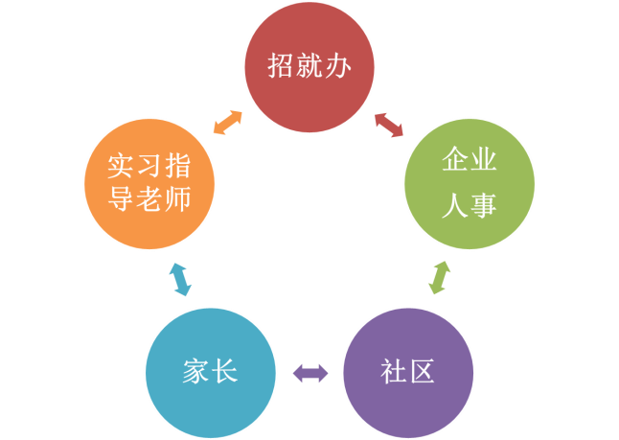
根据《上海职业教育高质量发展行动计划（2019-2022年）》通知精神，我校着力从顶岗实习工作方面推进“三全育人”改革工作。学校推荐工作的宗旨是确保顶岗实习学生顺利就业。我校生源类别比较复杂，除少数统招和随迁学生，因升学或其它原因不参加顶岗实习以外，其余所有学生都要参加顶岗实习。不同类别的学生推荐实习工作有不同的要求，譬如推荐远地生实习的单位必须要有住宿的条件，学生岗位实习会经常变动，为此，远地生的实习单位需要精挑细选。如何做好学生顶岗实习期的工作，让学生顺利渡过顶岗实习期，以达到无缝隙就业的目标，我校结合学生与企业双向选择的实际，建立了“校家企社”四位一体机制，充分做好学生实习期间的各项工作，为学生毕业即就业夯实了基础。

学生
一、建立实习微信工作群
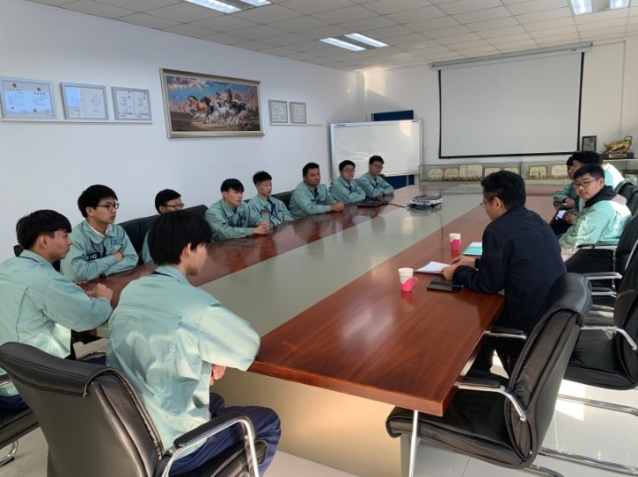
对于推荐学生比较集中的单位，建立由企业人事、学生及其家长、实习指导老师和招就办工作人员组成的微信
实习工作群。学生在顶岗实习期间所有遇到的各类问题，通过微信群聊与私聊结合的交流方式，更方便地指导了学生应对工作初期的困惑，并帮助企业培养人才与留住人才提供了考察渠道。同时，家长也可以通过工作群的动态了解企业与学生的工作状况，及时对自己的孩子进行必要的沟通与教育。遇到家长工作不顺畅的情况，我校会邀请社区工作人员或者远地生当地扶贫工作队人员进入实习工作群，适时关注学生的实习动态，帮助实习学生完成实习任务。
二、健全校企沟通机制
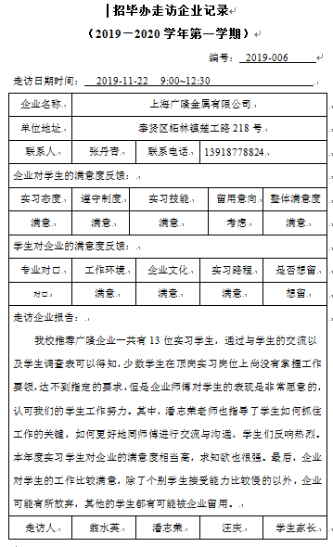
在学生顶岗实习期间，企业每月将学生的出勤和表现情况制成统一格式的表格发给学校，让学校动态掌握学生的思想状况，与实习指导老师共同制定适时干预方案。譬如，上海汽车集团股份有限公司乘用车分公司的某位实习学生，企业带教师傅对该生的表现不满意，企业人事将该情况反馈给学校，学校实习指导老师了解到如实信息后，第一时间与家长进行沟通，指导家长细致做好学生的思想工作，重视孩子的不良表现。另一方面，实习老师通过学生得到带教师傅的联系方式，主动与企业师傅进行沟通，将学生在校期间的表现与师傅交流，说明学生的思想不成熟，需要师傅进一步思想教育以扶助他一把，进而得到了师傅的谅解。通过校、家、企合力工作，最终该生实习工作稳定，毕业即成为了上汽的正式合同员工。随着校企沟通机制的不断完善，我校的顶岗实习工作不断呈现新的亮点。
三、定期走访企业，准确掌握就业信息
学生在顶岗实习期间的思想变化与技术技能的提高，需要带教师傅与学校实习指导老师的帮助。只有学校与企业、学生面对面的沟通才能真正掌握第一手实习资料，于是，我校开展了定期不定走访人员的走访企业活动，目的是为了学生将来更好地就业。走访的任务分工明确：实习指导老师负责了解学生的思想情况；招就办与企业师傅座谈；学校发展研究室跟企业主要领导交流以了解企业发展前景，事后向学校教务科提供课程教学改革建议。
走访工作结束后，学生填写好访谈表，总结个人在岗工作的情况和需要解决的问题，交与招就办老师。随后，招就办根据学生的谈话和访谈表，形成企业访谈报告，并转发到企业和学校实习工作群。
我校稳步推进学生顶岗实习工作，成效显著。主要体现在实习学生即就业的比率高，而且学生就业质量非常好。大部分学生都被企业安排在技术岗位，工资薪酬与大学毕业生相当。毕业生工作两年后自主或联合创业的学生数占历届毕业生总数2%左右，取得如此的成效是相当可喜的。总之，我校运行“校家企社”四位一体机制，保障了毕业生高质量就业，以实现产教融合的共同育人目标。
4.3集团化办学情况
2015年以来，学校加入奉贤区职业教育联盟，成为联盟副理事单位。2019年学校积极参与奉贤职教集团各类活动，譬如组织青年教师参加公开课与说课评选活动，以及开展同行间的互听、互评活动，大大提高了教师的教学实践能力。2019年9月，学校搬迁至奉贤中等专业学校校区，真正实现了“优势互补、资源共享”的集体化办学目标，共同创造了良好的社会效益。
5.社会贡献
5.1技术技能人才培养
学校始终把技术技能复合型人才的培养水平作为学校核心竞争力之一，始终把技术技能人才培养放在教学质量提升的突出位置。具体的措施有：通过“引企入教”，邀请企业师傅参与学校的课程设置调整、更新教学模式、规范评价体系，以及校企合作教材开发等，做到技术技能人才培养衔接专业、对接企业、连接岗位。另外，继续开展“引校入企”的生产性实习实训教学，加强与优势企业共建生产性实训基地，推进实习实训规范化，保证技术技能人才培养措施顺利进行。
5.2培训服务
2019年，学校主动适应地方经济结构调整和经济发展方式转变的新形势，以服务地方经济发展为己任，开展了大量的社会服务工作。
学校社会服务主要项目
序号 | 内容 | 人数 | 状态 | 序号 | 内容 | 人数 | 状态
1 | 电工（初级）培训 | 110 | 完成 | 7 | 钳工（高级）培训 | 15 | 完成
2 | 电工（中级）培训 | 274 | 完成 | 8 | 电工（初级）鉴定 | 215 | 完成
3 | 电工（高级）培训 | 79 | 完成 | 9 | 电工（中级）鉴定 | 370 | 完成
4 | 电工（技师）培训 | 19 | 完成 | 10 | 钳工（初级）鉴定 | 91 | 完成
5 | 钳工（初级）培训 | 18 | 完成 | 11 | 钳工（中级）鉴定 | 267 | 完成
6 | 钳工（中级）培训 | 10 | 完成 | 12 | 年度培训总量 | 1468人次
我校培训科年培训总量基本保持平稳的态势。其中，2018年培训总量为1681人次，2018年培训总量为1468人次，培训量略有下降。2019年，学校所属的国家职业资格鉴定上海市职业技能第十九鉴定所完成了19场鉴定服务，共计943人次。
5.3 对口扶贫
2019年3月，学校与湖南省郴州市发展扶贫开发办公室对接合作办学事宜，并签订了《扶贫助学框架协议》。在今后的两年内，我校继续接受郴州籍的贫困家庭200名学生，郴州市政府每年将给予贫困学生家庭3000元的生活补助，我校负责培养学生的技术技能，推荐合适单位顶岗实习与就业，实现“助学一人 脱贫一家”的助学目标。目前，250名郴州籍学生就读于我校机电技术应用专业与数控技术应用专业，2017级学生全部被安置好顶岗实习工作，他们的工资收入已经达到了家庭脱贫的条件要求。
6.举办者履责
6.1经费
6.1.1 年度办学经费总收入及其结构
2018-2019学年，学校经费总收入3159.78万元。其中，财政专项资金收入2618.87万元，占总收入的82.88%；事业类收入540.91万元，占总收入的17.12%。
6.1.2 年度办学经费总支出及其结构
2018-2019学年，学校经费总支出3820.65万元。其中，专项支出2615.59万元，占68.46%；日常公用支出、人员经费等支出1070.06万元，占28.01%；其他支出134.9万元，占3.53%。
2019年办学经费总收入总支出与结构
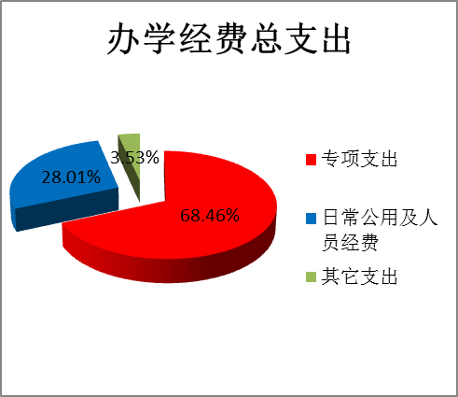
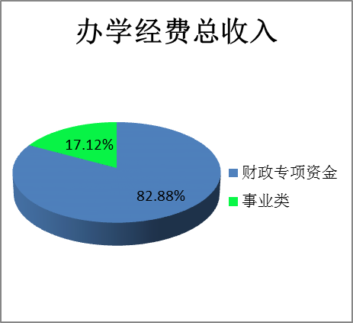
6.2政策措施
2019年，奉贤区国资委在区政府的统一部署下，加强对我校的结构调整与规划，进行新的资源配置，转隶学校关系至奉贤区教育局，从根本上解决了办学经费的问题。2016～2020年连续五年学校申报了中等职业学校内涵发展专项经费，通过内涵建设发展，专业建设与文化建设都取得了显著成效。

7.特色创新
融合教育“照亮”特殊学生的未来
------记我校中职特教班有效提升育人功能
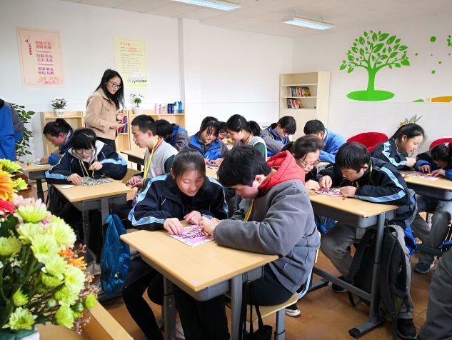
随着上海特殊教育体系的不断完善,残疾青少年获得了进入中职特教班继续接受职业教育的机会,加快了特教学生融入社会的步伐，充分体现了“以人为本”的教育理念。为响应全市号召，2017年9月我校开办了奉贤教育史上首期特教中职班，揭开了奉贤区特殊教育事业的新篇章。我校中职特教班开设了中餐烹饪与营养膳食专业，学制为四年。我校于2017年、2018年、2019年分别招收了符合本市中招报名条件的奉贤区应届特殊学生13名、10名和15名，现在校学生共有36人。学校以“健康成长、快乐学习”为办学理念，以培养特殊学生自理自立的能力、塑造孩子自信自强的信念为教学目标，在确保特殊学生快乐学习的基础上培养他们的动手能力，为他们今后能更好地适应社会生活奠定基础。
融合教育的理念，就是要让有特殊需要的学生和同龄普通学生一起在常规学校接受相关教育，使他们能够适应主流学校的校园生活，发挥自身潜能，使得身心均能得到全面发展。
自2017年9月特教学生进我校以来，学校举办了以学生为本的各项有益身心健康的文体活动，并加大了融合教育的实施力度。诸如特教班学生参加学校秋季运动会、各类演讲比赛、学校红五月大合唱、元旦文艺汇演等活动，均取得了良好成绩。所有旨在融合教育的活动均让孩子们充分体验到成功的快乐，增强了他们的自信心。同时，特教班还开展了丰富多彩的社会实践活动，如组织孩子们到上海外滩、城隍庙、野生动物园、海昌海洋公园秋游等活动，开阔了学生的眼界，增长了他们的见识。同普通班学生一起开展了诸多联谊互动，如：捏泥塑，学做个性文件夹等；学校心理社团的同学辅导特教班学生做中秋节贺卡、圣诞节贺卡等；学校咖啡社团学生辅导特教班学生制作美式咖啡、意式咖啡、卡布基诺咖啡等。融合教育让特教学生提高了生活技能，更加激发了他们的学习兴趣。
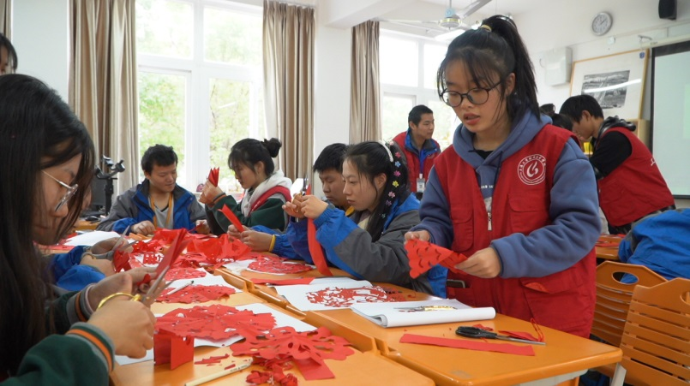
旨在融合教育的各种活动使得特殊学生体验到了结交朋友的愉悦，他们主动模仿与学习基本的社交常识，树立了与人交往的自信。对于普通学生来说，也培养了他们团结互助的友爱思想，帮助他们进一步树立正确的人生观和世界观。融合教育的最高境界就是“全纳教育”，特殊学生在全校实施“全纳教育”的氛围中，与正常学生共同学习和成长，取得了丰硕的成果，为我校德育教育工作锦上添花。
另外，随着融合教育的逐步深入，在残联的支持和社工的帮助下，孩子们广泛参加了青春期教育、职业规划指导等有意义的讲座，以及前往庄行镇的丽水湾生活驿站，向老师学习插花技术、向非遗传承人黄老师学习新颖独特的刀画课，老师们用通俗的语言引导学生用颜料在布上随意涂抹，然后用海绵和刀片在布上刮，形成了一幅幅独一无二的刀画，学生们甚是喜欢，啧啧称奇。无数美丽的画卷，演绎着我校融合教育的精彩纷呈。
学校精心组织的一系列融合教育活动，为特殊学生创建了良好、多元的学习环境，有利于特殊学生发挥潜能与身心得到全面发展，并对特殊学生树立生活的信心，更好地融入社会具有广泛的意义，融合教育“照亮”了我校特殊学生的未来。
8.主要问题和改进措施
依据教育部颁布的《中等职业学校教学工作诊断与改进指导方案（试行）》的要求，以及上海市中等职业学校教学工作诊断与改进的实施方案，在2016年至2020年的第一周期内“全日制中职学历教育在校生数”“生师比”“专任教师中的专业教师占比”“校舍建筑面积”“生均仪器设备价值”等5项指标要达到《中等职业学校设置标准》（教职成〔2010〕12号）的要求，学校扩大了校外租用6000平方米的实训车间规模，搬迁校内实训车间至校外实训基地，以满足办学基本需求。但是，学校仍然存在着以下几个方面的主要问题：
1、师生比严重失调，专任教师“双师型”比例较低
目前学校专任教师的数量少，生师比几乎达到29.4：1，远达不到市教委要求“十三五”中职院校师生比达到20:1的条件水平。学校符合“双师型”条件的教师仅四人，双师型比例仅为11.4%。同时，学校教师的教科研及精品课程开发水平提升的空间很大，同样也制约着学校向更高层次发展。
2、校企合作的深度不够，需要建立合作机制
学校与企业的合作虽突破了推荐就业的层面，但没有真正开展产教融合的实践。诸如，依托某一个大型企业开展人才培养的课程体系建设、操作项目和评价标准等，有独立的合作机制与之相对接对接。无法形成产教融合的校企合作机制，就不能实现校内外资源共享与优势互补的办学目标。
综上所述，学校的办学质量监控状态提示学校必须制定专业教学的一系列改进措施。
主要的改进措施包括：
2019年9月-2020年8月，需完成以下四个方面的工作任务。
（一）申报学校为上海市指导家庭教育示范校。
（二）学校转隶后各部门与上级管理部门的各项对接工作。
（三）实施专业课程的项目教学法教学试点。
（四）加强特教班实训基地的建设。
9. 展望与期待
9.1积极开展3个内涵建设项目的专业课程改革研究
我校积极开展内涵建设课题研究，2020年将开展《项目教学法之专业课程研究》、《 “1+X”培训课程开发》与《优化各专业人才培养方案》的项目研究，重点开展项目教学法的专业课程应用研究。开展“1+X”培训课程开发的研究有助于提高学生将来就业竞争力的提高，可以帮助学生获得多项资格技能证书。
9.2全面部署2020学年学校开展六项重点工作
为全面安排部署2020学年学校各项工作，学校多次召开中层干部会议、教职工会议、班主任工作会议和行政工作会议，研究并制定了2020学年学校发展六项重点工作计划，其中制定了学校管理一项工作方案、德育和校园文化建设一项工作方案、教学诊断与改进两项工作方案、实习就业一项工作方案和实训基地一项工作方案。

